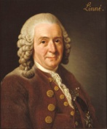
Par Émile
Nom : Linné
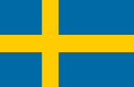
Nom au complet : Carl von Linné
Période de temps : 1707 à 1778
Nationalité : suède
Découverte : nomenclature
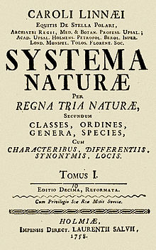
Œuvre : Livre Systema Naturae

